Электронная сигарета – «За» или «против»?
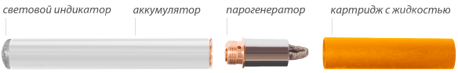 | 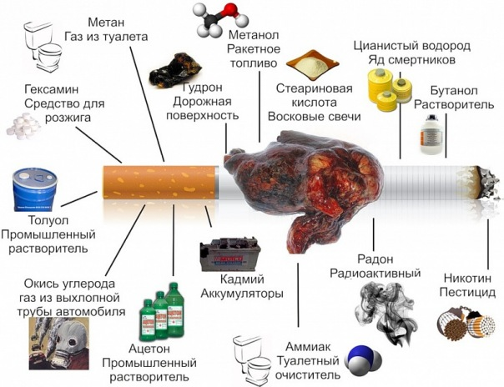
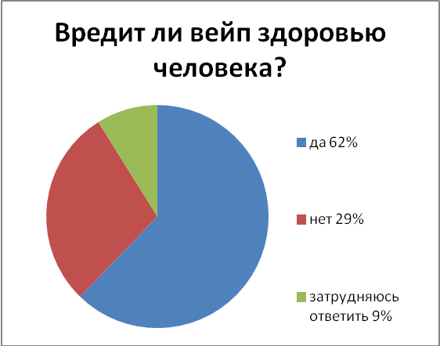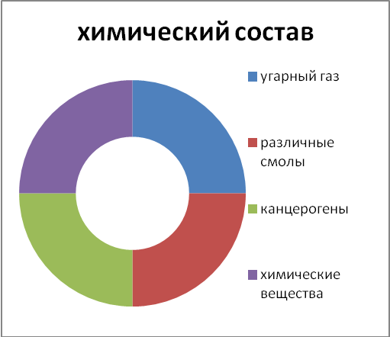
Новая зависимость;  Вред здоровью полностью не исключается;  Нет научных официальных исследований,  которые подтверждали бы, что они полностью безопасны;  Большое количество подделок. | 

ЖЕЛАЕМ ВАМ ЗДОРОВЬЯ!
Авторы: коллектив 7 «В» класса МАОУ «СОШ №1», г. Заводоуковск

